מגישים:

רפאל אבסוב - 207187816

דביר חייט - 318400165

תמיר נהרי - 318189941

אבישי חליפא - 209404425

בר לייבוביץ - 209457944

אבנר שמעון - 311158190

## **חלק 1**

### **בעלי תפקידים**

|  |  |  |  |
| --- | --- | --- | --- |
| **שם חבר הצוות** | **משימות שהוקצו** | **משימות שהושלמו** | Acceptance test – **בדיקת** **קבלה** |
| תמיר – מהנדס מערכת | חיבור firebase כברירת מחדל | חיבור מסד הנתונים כברירת מחדל בוצע לכלל השימושים | * החיבור למסד הנתונים נבדק ונמצא שעובד כראוי בכל המקרים הנדרשים. * בדיקת יציבות וזמינות חיבור המערכת לfirebase * בדיקת גישה מהירה ואמינה לנתונים בכל תרחיש |
| אבנר | הטמעת פיצ'רים וטאבים חדשים במערכת | נוספו הפיצ'רים :   * סטטוס התקדמות בפרויקט * תורם מרכזי עבור פרויקט * זיהוי תבנית שעות עבודה בפרויקט | * פיצ'רים חדשים נבדקו ונמצא שעובדים בצורה תקינה. * סטטוס התקדמות מציג את הנתונים העדכניים בכל רגע נתון * תרום מרכזי מזוהה כראוי * זיהוי של תבניות שעות עבודה פועל במדויק בכל הפרויקטים שנבדקו |
| בר |
| רפאל | פיתוח והטמעה של chatbot + שינוי פרומפטים. | נוצר והוטמע chatbot שמסונכרן מול ה firebase | * Chatbot נבדק במגוון תרחישים * Chatbot מסוגל לספק תשובות מדויקות ולבצע אינטראקציות בצורה חלקה תו שימוש בפורמפטים המעודכנים * בדיקת סנכרון עם firebase |
| דביר |
| אבישי | תיק משתמש + תיק מתכנת | תיק משתמש + תיק מתכנת בוצעו | * תיק המשתמש ותיק התכנות תואמים את הדרישות והתקנים שנקבעו. * המערכת פועלת באופן תקין לאחר יישום התיקונים   בדיקת שיפור ביצועים בהתאם לציפיות |

## **חלק 2**

התייחסות למשוב שקיבלנו בשבוע 10 – Code review

|  |  |  |
| --- | --- | --- |
| **הערת משוב** | **האם לדעתכם יש צורך בשינוי במערכת בעקבות ההערה?** | **נימוק** |
| ציפינו לראות את המערכת כמסך יחיד ולא כחלקים במסמך | כן | ראינו מקבוצה אחרת שניתן לייצר מסך מרכזי שמרכז את כלל הפעולות במערכת גם בסביבת pywidget – עקב מחסור בזמן לא בוצע שינוי |
| רק לאחר הפסקת הצ'טבוט ניתן להשתמש בגרפים | כן | שינינו את מיקום הצ'טבוט כך שיעבוד בצורה חלקה |
| שני סוגי גרפים בtopic related לא עבדו | כן | חשבנו מחדש על תכולת הרכיב ותיקנו בהתאם, לא נציג ללקוח מוצר עם באגים |

תיק מתכנת

Cells 1-2 : Dependencies and imports

תאים אלה אחראיים על התקנת וייבוא ספריות ופונקציות שהמערכת משתמשת בהם.

Cell 1 – Dependencies

הרצת תא זה תתקין את כל התלויות שהפרויקט צריך כדי לעבוד.

בפרויקט שלנו יש להתקין את הספריות הבאות:

**Matplotlib**

ספרייה זו מאפשרת יצירה של הדמיות, דיאגרמות וגרפים סטטים, מונפשים ואינטראקטיבים ב Python

Documentation of matplotlib: [here](https://matplotlib.org/stable/index.html)

**pandas**

ספרייה זו מאפשרת ניתוח של מידע, היא מספקת מבני נתונים ופונקציות שהופכות את העבודה עם מידע שמגיע בצורה מבנית להרבה יותר פשוטה

Documentation of pandas: [here](https://pandas.pydata.org/docs/)

**firebase**

ספרייה זו מאפשרת לחבר את המערכת שלנו למסד הנתונים של firebase ולשלוף משם מידע

Documentation of firebase: [here](https://pypi.org/project/firebase/)

Cell 2 – Imports

בתא זה נשים את כל הייבוא של הספריות והפונקציות שהפרויקט שלנו צריך כדי לעבוד.

נייבא את הספריות שהתקנו בשלב הקודם ואת ובנוסף ספריות ופונקציות נוספות שיעזרו לנו במהלך הפרויקט כגון:

**Ipywidgets**

ספרייה זו מאפשרת ליצור ממשקי משתמש אינטרקטיבים עבור Jupyter notebooks

כגון כפתורים, תיבות טקסט וכדומה.

Documentation of ipywidgets: [here](https://ipywidgets.readthedocs.io/en/stable/)

**Json**

**ספרייה המאפשרת עבודה עם קבצי ג'ייסון.**

**PdfPages**

חבילה בתוך הספרייה של Matplotlib המאפשרת יצירת של קבצי PDF

Documentation of PdfPages: [here](https://matplotlib.org/stable/gallery/misc/multipage_pdf.html)

Cell 3 – Our team JSON file (stored in firebase)

תא זה מתעסק בחלק של ייבוא הנתונים השמורים במסד הנתונים שלנו בפורמט JSON



שורה זו בעצם מבצעת את הקישור אל מסד הנתונים בעזרת הכתובת לקישור שניתנה לנו בעת יצירת מסד הנתונים איתה ניתן להתחבר למסד



שורה זו מציינת מאיזה חלק במסד הנתונים לקרוא את המידע ומכניסה את המידע לתוך משתנה.

בהמשך אנחנו מגיעים לחלק בו אנחנו יוצרים קובץ גייסון לוקלי מהנתונים שקראנו ממסד הנתונים

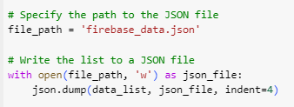

בעצם נותנים שם לקובץ וכותבים לתוך הקובץ את המידע שקראנו ממסד הנתונים לפני זה.

Cell 4 – Generic suitable JSON file selection (JSON OnShape formatted)

תא זה מאפשר למשתמש במקום לקרוא את הנתונים ממסד הנתונים להעלות קובץ גייסון שנמצא לוקלית על המחשב של המשתמש לתוכנה ולקרוא את הנתונים לשם.

אנחנו בעצם יוצרים כפתור העלאת קבצים ונותנים למשתמש את הבחירה, אם הוא מעלה קובץ המידע יקרא משם, במידה והמשתמש לחץ על ביטול העלאת קובץ המידע שיקרא יהיה מידע שהגיע ממסד הנתונים.

אנחנו קוראים את קובץ הגייסון הנבחר:



Cell 5 – Open Data Frame in Google spreadsheet

תא זה מאפשר לפתוח למשתמש את הנתונים בסביבת העבודה Google spreadsheet



ובנוסף מתעסק בלטעון את קובץ בגייסון שקראנו קודם לכן אל תוך ה Pandas framework



וחילוץ התאריכים והשעות אל תוך העמודה של .Time

Cell 6 – View Project related data - learning curve, attention graph

תא זה מאפשר להציג למשתמש מידע אודות מסמך, לפי איזה משתמש המידע יוצג, איזה סוג מידע ואיזה סוג גרף. לשם כך יוצרים 4 רשימות נפתחות עבור כל אחד מהאפשרויות שניתן למשתמש לבחר.

הרשימות יראו כך:

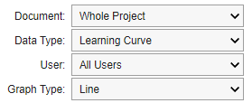

היצירה שלהם בקוד :

האפשרויות שמתמלאות בתוך הרשימות מגיעות או דרך מחרוזת ידנית כמו בסוג גרף ובסוג מידע

שטענו קודם לכן כמו בשמות מסמכים וברשימת משתמשים.Pd או דרך

השורות הבאות אחראיות על לגרום לרשימות אלה להיות רספונסיביות ולהגיב לשינויים:

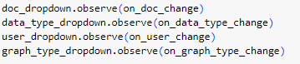

יצירת הכפתור של ייצוא קובץ ה PDF



**פונקציות בתא זה:**



פונקציה זו אחראית על שינוי סוגי הגרפים שניתן להציג בהתאם לסוג המידע שנבחר, עבור עקומת למידה נציג גרפים מסוג גרפים קווים ועבור שעות עבודה אם נבחר כל המשתמשים אפשר להשיג גם גרפים קווים וגם תרשים עוגה ואם נבחר משתמש ספציפי נציג רק תרשים עוגה.



פונקציה זו אחראית על הצגת עקומת הלמידה, היא סופרת עבור המידע שמגיע אליה את כמות פעולות ה .Redo, undo, delete

מחשבת את כמות הימים מהמידע שהגיע ומציגה גרף קווי ובו הציר האופקי מייצג זמן

והציר האנכי מייצג כמות של פעולות.



פונקציה זו אחראית על הצגת גרפים הקשורים לשעות עבודה, היא בעצם עושה איחוד שעות לפי יוזרים ובונה גרף לפי הנבחר בסוג גרף ברשימות הנפתחות (עוגה או עמודות(

בדיאגרמת עמודות היא בעצם יוצרת גרף שהציר המאוזן שלה הוא שעה ביום והציר האנכי שלה הוא כמות פעולות ומציגה עמודות לפי כמות הפעולות שביצעו המשתמשים בשעה מסויימת בימי העבודה.

בדיאגרמת עוגה מציגה את אחוז שעות העבודה של משתמש מסויים מסך העבודה לאורך כמות הימים שהיו.



פונקציה האחראית על הפקת מסמך PDF במידה והמשתמש לוחץ על כפתור ה Export to pdf עם הגרף האחרון שהופק.



פונקציה זו אחראית על עדכון הגרף שנוצר כל פעם אחרי שהמשתמש בוחר אופציה חדשה באחת מין הרשימות הנפתחות, בכל פעם שיש שינוי היא מקבלת מחדש את 4 הפרמטרים ולפיהם מוציאה גרף חדש לפי מה שצריך עכשיו.









ארבעת פונקציות אלה בעצם אחראיות על להפעיל את הקריאות הרלוונטיות בכל פעם שיש שינוי באחד מין 4 הרשימות הנפתחות כל פונקציה מטפלת ברשימה בשינוי של רשימה אחרת.

Cell 7 – View User Related graphs

תא זה מתעסק בחלק של להציג מידע לפי משתמש שנבחר. לאחר בחירת המשתמש יוצגו 4 תרשימים שונים עם נתונים אודות המשתמש שנבחר: טבלת פעילות, 5 פרויקטים הכי פעילים, 10 פעולות הכי נפוצות וגרף פעילויות ב 3 פרויקטים הכי פעילים.

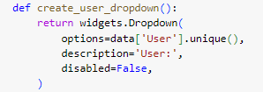

פונקציה זו יוצרת את הרשימת הנפתחת של בחירת משתמש ע"י רשימת המשתמשים שנטענו בתאים הקודמים.

קטע קוד זה אחראי על הצגת 4 התרשימים שציינו קודם לכן.

השורות הבאות אחראיות על לגרום לרשימת המשתמשים להיות רספונסיביות ולהגיב לשינויים:

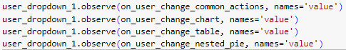

**פונקציות בתא זה:**



פונקציה האחראית על עדכון טבלת הפעילויות של המשתמש לפי המשתמש שהיא מקבלת



פונקציה המקשרת בין הרשימה הנפתחת של לבחור משתמש לבין פונקצית העדכון



פונקציה המעדכנת את דיאגרמת הפרויקטים הפעילים, הציר המאוזן בדיאגרמה זו מציין את המסמכים השונים שהמשתמש עבד עליהם והציר האנכי מציין את כמות הפעולות שהמשתמש ביצע בכל מסמך



פונקציה המקשרת בין הדיאגרמה של הפרויקטים הפעילים לבין פונקצית העדכון



פונקציה המעדכנת את דיאגרמת הפעולות הנפוצות ביותר של משתמשת, הציר המאוזן בדיאגרמה מציין את הפעולה שבוצעה והציר האנכי מציין את הכמות שכל פעולה בוצעה



פונקציה המקשרת בין הדיאגרמה של הפעולות הנפוצות ביותר לבין פונקצית העדכון



פונקציה המעדכנת את דיאגרמת 10 הפעולות הנפוצות ביותר מבין 3 המסמכים הכי פעילים לפי משתמש.

העיגול החיצוני בדיאגרמה מציין את המסמכים והעיגול הפנימי מציין את הפעילות בכל נושא בכל מסמך.



פונקציה המקשרת בין הדיאגרמה של 10 הפעולות הנפוצות ביותר מבין 3 המסמכים הכי פעילים לבין פונקצית העדכון

Cell 8 – Topic related graphs

תא זה מתעסק בחלק של להציג למשתמש גרפים לפי לשונית מסויימת במסמך כלשהו.

לאחר שהמשתמש בוחר מה הוא רוצה להציג בעזרת ה4 רשימות הנפתחות מוצגים הגרפים.

קטע קוד זה אחראי על הצגת 4 הרשימות של המשתמש ומילוי שלהם, בדומה לנעשה בתאים הקודמים רק עם גרפים מסוג שונה.

קטע קוד זה אחראי על בדיקה האם קיימים אינדקסים כפולים ואם כן מוריד אותם מהדטה פריים שלנו.

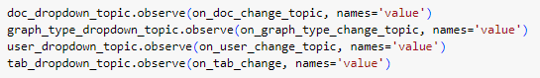

קטע קוד זה אחראי על כך שהרשימות הנפתחות יהיו רספונסיביות ויגיבו לשינויים.

**פונקציות בתא זה:**



פונקציה המעדכנת את האפשרויות ברשימה של הלשוניות על סמך המסמך שנבחר



פונקציה האחראית על יצירת הגרף מסוג Count plot



פונקציה האחראית על יצירת הגרף מסוג heatmap



פונקציה האחראית על יצירת הגרף מסוג Box plot



פונקציה זו אחראית על עדכון הכותרת בכל גרף כתלות בפרמטרים שנבחרו ברשימות הנפתחות









ארבעת פונקציות אלו אחראיות על הפעלת השינויים בכל פעם שיש שינוי באחת מין ארבעת הרשימות הנפתחות

Cell 9 – Chatbot

תא זה מתעסק ביצירת הצאט בוט שלנו, קליטת שאלה מין המשתמש ובמידה ונקלטה שאלה שקיימת במאגר תחזור תשובה בהתאם ממסד הנתונים.



קטע זה אחראי על קישור מסד הנתונים והבאת המידע הרלוונטי לצאט בוט.

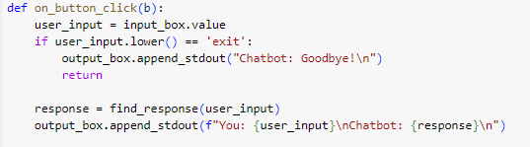

קטע קוד זה אחראי על ההתכתבות עם הצאט בעצם אחרי לחיצה על כפתור ה Send

מבצע חיפוש של השאלה במסד הנתונים על ידי הפונקציה הבאה:

פונקציה זו אחראית על חיפוש השאלה והתגובה המתאימה מתוך מאגר התגובות שייבאנו ממסד הנתונים במידה ולא נמצאה תשובה, הצאט יחזיר שהוא לא הבין את המשתמש.

תיק משתמש

Cells 1-2 : Dependencies and imports

תאים אלה אחראיים על התקנת וייבוא ספריות ופונקציות שהמערכת משתמשת בהם.

Cell 1 – Dependencies

הרצת תא זה תתקין את כל התלויות שהפרויקט צריך כדי לעבוד.

Cell 2 – Imports

הרצת תא זה תייבא את כל הספריות והפונקציות הרלוונטיות לפרויקט שלנו.

Cells 3 – 4: File selection

תאים אלו אחראים על ייבוא הנתונים שמערכת משתמשת בו כדי להציג מידע על הפרויקטים.

ישנן 2 אפשרויות לייבוא נתונים:

- נתונים אשר נמצאים במסד הנתונים שלנו, הכולל נתונים שהקבוצה שלנו קיבלה.

- נתונים אשר נמצאים לוקלית על המחשב בקובץ JSON שניתן לטעון אותו למערכת.

Cell 3 - Our team JSON file (stored in firebase)

הרצת תא זה תייבא את הנתונים של הקבוצה שלנו ממסד הנתונים אל התוכנה.

Cell 4 - Generic suitable JSON file selection (JSON OnShape formatted)

הרצת תא זה תאפשר לייבא את הנתונים מקובץ JSON שנמצא לוקלית על המחשב ומתאים בפורמט

כאשר מריצים את תא זה נראה את הכפתורים הבאים :



במידה וכן נרצה לעלות קובץ לוקלי יש לבחור את הקובץ על ידי לחיצה על כפתור Choose Files

ובמידה ונרצה להשתמש בנתונים ממסד הנתונים נלחץ על כפתור ה Cancel upload

Cell 5 - Open Data Frame in Google spreadsheet

הרצת תא זה תאפשר למשתמש לפתוח את הנתונים בסביבת עבודה של Google spreadsheet

סביבת עבודה שנראת כמו אקסל, קל ופשוט יותר לראות בה את הנתונים ולעבוד איתם.

לדוגמה:

Cell 6 - View Project related data

הרצת תא זה תיתן לנו לראות בצורות גרפיות שונות את הנתונים שלקחנו מקובץ ה JSON

לאחר הרצת התא נראה:

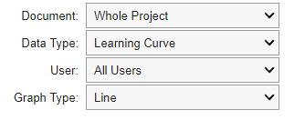

יש לבחור מה אנחנו רוצים להציג בגרף ואיזה גרף אנחנו רוצים לראות:

Document - לבחור איזה על סמך איזה מסמך מהפרויקט שטענו אנחנו רוצים להציג נתונים

Data Type - איזה סוג נתונים אנחנו רוצים להציג, ישנם 2 אפשרויות: עקומת למידה או שעות עבודה.

User - לבחור לפי איזה משתמש הנתונים יוצגו

Graph Type - לבחור איזה סוג של גרף יוצג

עבור עקומת למידה הגרף שיוצג הוא גרף קווי

עבור שעות עבודה הגרף שיוצג הינו גרף עמודות או תרשים עוגה

בעקומת הלמידה ניתן לראות דיאגרמה קווית המציגה לכל משתמש את כמות הפעולות שהוא ביצע ביום מסויים. הפעולות שנראות הן: Undo, Redo, Delete

דוגמה להצגה של עקומת למידה :

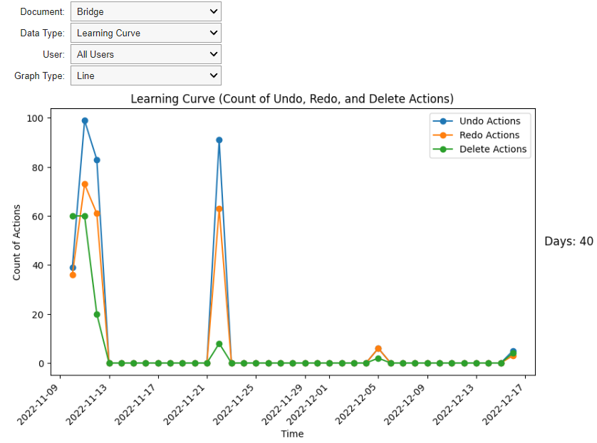

בתצוגת שעות העבודה ניתן לראות את כמות השעות שמשתמשים עבדו על חלק מסוים לפי שעה ביום או את אחוז העבודה של כל משתמש מסך כל העבודה.

בדיאגרמת העמודות נראה את חלוקת השעות והכמות שלהן.

לדוגמה:

בדיאגרמת העוגה נראה את אחוז העבודה של כל משתמש לאורך שעות העבודה

לדוגמה:

בנוסף, בחלק זה קיימת תוספת אשר מאפשר לייצא את הדיאגרמה שהפקנו למסמך PDF

מתחת לכל גרף יופיע הכפתור : 

לחיצה עליו תשמור את הגרף בקולאב ומשם ניתן לשמור אותו לוקלית על המחשב

הקובץ ישמר בתיקייה Files

דוגמה לייצוא של הדיאגרמת העוגה ממקודם:

הקובץ יראה כך:

Cell 7 - View User Related graphs

הרצת תא זה תיתן לנו את האפשרות לראות נתונים שונים על משתמש ספציפי בפרויקט.

לאחר בחירת משתמש מכפתור הבחירה שנראה כך:

יוצגו לנו הטבלאות והגרפים הבאים:

- טבלת פעולות שהמשתמש ביצע בפרויקט:

עבור כל מסמך בפרויקט ניתן לראות באופן כללי את כמות הפעולות הכוללת שמשתמש מסוים ביצע בפרויקט, לדוגמה:

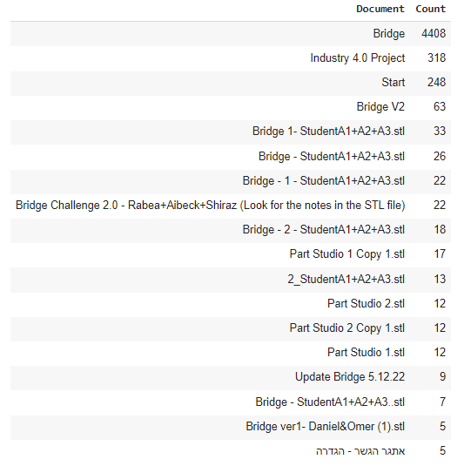

- גרף המציג את 5 המסמכים בהם המשתמש ביצע הכי הרבה פעולות, לדוגמה:

גרף המציג את 10 הפעולות שהמתמש ביצע הכי הרבה, לדוגמה:

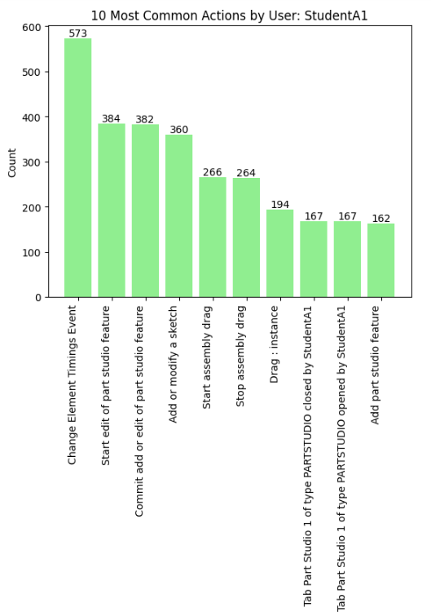

- גרף המציג את הפעולות שנעשו בטאבים השונים ב3 המסמכים שהמשתמש היה הכי פעיל בהם, לדוגמה:

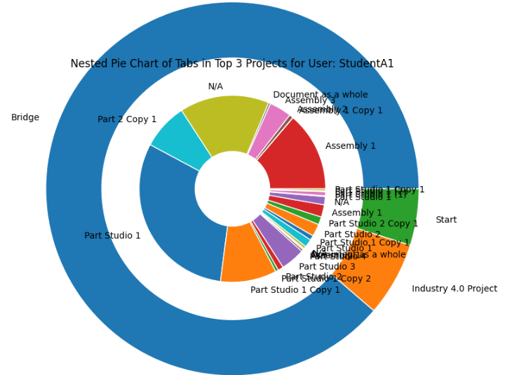

המעגל החיצוני מציג את 3 המסמכים הכי פעילים של המשתמש והמעגל הפנימי מציג את הטאבים השוני

Cell 8 - Topic related graphs

הרצת תא זה מאפשרת למשתמש לצפות בנתונים לגבי לשונית מסויימית בתוך מסמך בצורות גרפיות שונות.

לאחר הרצת התא נראה:

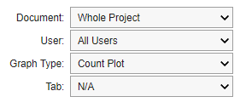

יש לבחור מה אנחנו רוצים להציג בגרף ואיזה גרף אנחנו רוצים לראות:

Document - לבחור איזה על סמך איזה מסמך מהפרויקט שטענו אנחנו רוצים להציג נתונים

User - לבחור לפי איזה משתמש הנתונים יוצגו

- לבחור לשונית מסויימת מתוך מסמך אשר נציג את הנתונים הקשורים לנושא זה.Tab

Graph Type - לבחור איזה סוג של גרף יוצג:

Count Plot - גרף עמודות המציג כמות פעולות שמשתמש שנבחר ביצע בנושא שנבחר.

לדוגמה:

Heat Map - תרשים המציג ללשונית מסויימת בפרויקט את השעות שהיו בהן הכי הרבה פעולות.

Box Plot - דיאגרמה המציגה את התפלגות העבודה של המשתמש שנבחר לאורך שעות היום

לדוגמה:

Cell 9 - Chatbot

הרצת תא זה תפתח את הצאט בוט של הפרויקט שלנו, איתו ניתן לתקשר ולקבל מידע אודות הפרויקט שבנינו.

כדי לקבל מידע אודות השאלות שניתן לשאות את הצאט ניתן לכתוב help

וכדי לסיים את השיחה עם הצאט ניתן לכתוב Exit

רשימת השאלות שניתן לשאול את הצאט כוללת:



טעויות אפשריות:

1. ניסיון להריץ תאים מסויימים בפרויקט לפני שהרצנו את התאים שאחראים על התקנת התלויות וייבוא הספריות הרלוונטיות לפרויקט.

2. לא לאפשר הרשאה למשתמש גוגל כאשר מריצים את התא של Google spreadsheet, תגרור שגיאה ולא יהיה ניתן לטעון את הנתונים לתוך טבלת האקסל ויהיה צורך להריץ את התאים אחרי זה ידנית מחדש כתוצאה מהשגיאה. לכן יש לאשר הרשאה כאשר זה מבקש.

קישור לתקיית הגיט:

Git

<https://github.com/DvirHayat/IntroToCloud>

### Drive

<https://drive.google.com/drive/folders/1udoI9xX09ka-5QzqdH4wBDD6QJPuXLkU?usp=drive_link>